МОУ ПАНОВСКАЯ СРЕДНЯЯ ОБЕОБРАЗОВАТЕЛЬНАЯ ШКОЛА
ИМЕНИ ГЕРОЯ СОВЕТСКОГО СОЮЗА П.Л. ЧЕРЯБКИНА

Анализ работы Уполномоченного по правам
участников образовательного процесса
на 2013-2014 учебный год.

Задачи Уполномоченного по правам участников образовательного процесса:

- Защита прав несовершеннолетних образовательного процесса.
- Оказание помощи родителям по вопросам соблюдения прав человека, прав ребенка.
- Урегулирование конфликтов между участниками образовательного процесса, родителями, детьми.
- Обеспечение взаимодействия семей, учителей и детей по вопросам защиты прав человека.
- Работа с обращениями.
- Совершенствование системы повышения уровня правовой грамотности обучающихся, педагогов и родителей;
- Создание условий для активного участия детей в решении вопросов, имеющих для них значение;
- Проведение информационной, образовательной и воспитательной работы по предупреждению насилия в отношении несовершеннолетних.

Количество обращений к Уполномоченному по правам
участников образовательного процесса по категориям.

Участники образовательного процесса | 1 полугодие  2012-2013 учебный год | 2 полугодие  2012-2013 учебный год
Педагогические работники | 1 | 1
Родители | 6 | 1
Учащиеся | - | 3
Всего | 7 | 5

Тематика обращений к Уполномоченному по правам
участников образовательного процесса.

Тематика обращений. | Содержание обращений | Количество обращений
 |  | 1 полуг. | 2полуг.
Обращения по организации учебного процесса. | Повышение недельной часовой нагрузки. | - | -
 | Включение факультативов в основное расписание. | - | -
 | Нарушение графика контрольных работ. |  | -
 | Удаление с уроков. | - | -
 | Объем домашнего задания. | - | -
 | Задерживание в классе во время перемен. | 1 | -
 | Домашние задания на каникулы. | - | -
 | Обязательные зачеты после уроков.
Обращения по взаимодействию участников образовательного процесса. | Взаимодействие и сопровождение детей с девиантным поведением. | - | -
 | Взаимодействие «учитель-ученик»  А) Обсуждение поведения, поступка при всем классе.  Б) снижение оценки по предмету за плохое поведение  В) Унижение достоинства. | -  1 | -  -
 | Взаимодействие «ученик-ученик»  А) Грубость  Б) Оскорбления  В) Воровство | -  - | -  -
Обращения по взаимодействию «семья и школа». | Обращения по поводу перевода ребенка в другой класс. | - | -
 | Обращения по поводу перевода ребенка к другому учителю.  Питание в столовой. | 1  1 | -
 | Несвоевременное выставление оценок в журнал и дневник. | - | -
 | Разное. | 6
 | Уборка территории, дежурство, сменной обуви. |  | 1
Обращения по правовым вопросам. | Порядок обращения на апелляцию. | - | -
 | Обращение за консультацией по нормативным актам. | - | -
 | Школьные проблемы. | 1 | -
 | Личностные проблемы. | - | -
 | Готовность к школе. | - | -
Профилактика нарушений прав участников образовательного процесса. | Мониторинг загруженности. | - | -
 | Анкетирование «Хорошо ли мне в школе». | - | 1
 | Организация встреч администрации по параллелям.
 | Тренинги по разрешению конфликтных ситуаций. | - | -
 | Ящик для вопросов. | 1 | 1
 | Классные часы на правовую тематику. | 11 | 10

Разрешение конфликтов.

Разрешено конфликтов (% от общего количества) |  |  | Получено консультаций  (% от общего количества)
Уполномоченным | С привлечением администрации | Совместно с соц.  педагогической службой
25,00% | 65,00% | 10,00% | 24,00%

Взаимодействие Уполномоченного с органами профилактики, ответственными лицами.

Органы профилактики, ответственные лица. | +
Муниципальные органы управления образования. | +
Представитель Уполномоченного по правам человека в Московской области в муниципальном образовании.
Комиссия по делам несовершеннолетних и защите их прав. | +
Отдел по делам несовершеннолетних органов внутренних дел. | +
Органы опеки и попечительства. | +

Деятельность Уполномоченного по правам участников образовательного процесса не может быть эффективной при отсутствии поддержки со стороны учеников, преподавателей, администрации и родителей в стремление создать правовое пространство в системе школьного образования. Основная работа Уполномоченного - рассмотрение обращений и жалоб участников образовательного процесса.

Основные вопросы, задаваемые при обращении: проблемы межличностных отношений среди подростков, конфликты по поводу внешнего вида учащегося, правовая консультация родителей, нарушение Устава школы, правомерность использования мобильных телефонов и планшетных компьютеров на занятиях.

В школе с этого учебного года введена школьная форма, что решило в основном вопрос внешнего вида учащихся школы. После беседы с администрацией был введен 1 день в неделю (суббота) свободного стиля одежды.
Несмотря на наличие в правилах школьной жизни статьи, регламентирующей использование мобильных телефонов и планшетов в школе, это проблема продолжает волновать учащихся школы и родителей.

Результатом разъяснительной работы уполномоченного среди учителей о недопустимости нарушений норм этики, на необходимость корректного, выдержанного, толерантного отношения к мнению обучающихся стало всего лишь одно обращение по поводу нарушения этики поведения учителя. В ряде случаев обращения затрагивали нарушения нескольких различных прав несовершеннолетних: затягивание урока после звонка на перемену, нехватка времени на школьный обед.

Анализ обращений от участников образовательного процесса.

Меры, предпринимаемые уполномоченным по правам ребёнка:
индивидуальные и коллективные беседы с учащимися
индивидуальные и коллективные беседы с педагогами
индивидуальные беседы с родителями учащихся и с родительской общественностью
доведение до сведения администрации информации проблемах, возникающих между участниками образовательного процесса
организация на классных часах занятий по ознакомлению с правилами школьной жизни, правами и обязанностями обучающихся, толерантном отношении и др.

Выявленные нарушения не остаются без внимания администрации школы и всего педагогического коллектива. Ежемесячно проводятся дисциплинарные линейки, на которых администрация школы не только награждает победителей различных мероприятий, но и ведет разъяснительную работу по соблюдению прав и обязанностей участников образовательного процесса.

Работу Уполномоченного по разъяснению действующего законодательства, оказанию посильной помощи в защите прав участников образовательного процесса в 2013 – 2014. учебном году можно оценить как удовлетворительную.

Анализ проводимых мероприятий.
В прошедшем учебном году все мероприятия велись в рамках нескольких направлений работы:
• правовое образование и воспитание;
• правовое просвещение;
• правовая поддержка детей, оказавшихся в трудной жизненной ситуации.

Для обеспечения работы омбудсмена в школе был проведен ряд организационных мероприятий:
Обновлен стенд по правам участников образовательного процесса.
Оформлена страничка Уполномоченного по правам участников образовательного процесса в школе на сайте школы.

В этом учебном году в рамках школы прошли:
      - С 18 по 23 ноября – Правовая Неделя, которая включала:

А) Конкурс рисунка «Права человека – глазами ребенка».

Б) Сочинения на темы:
«Моя семья», «Мои права», «Я за здоровый образ жизни», «Мир и семья», «Семья и ребенок», «Какие права есть у ребенка», «Как я выполняю свои права», «Что значит мои права».

В) Классные часы.
  - классы «Что такое «хорошо» и что такое «плохо»?»
  - классы «Ребенок – тоже человек!»
6-7 классы «Детская шалость, правонарушение, преступление».
  - классы «Ответственность несовершеннолетних за правонарушения"
  - классы «Равенство прав людей от рождения».

      - 20 мая в Пановской СОШ прошел День толерантности.
В этот день прошли:
А) Классные часы:
1 классы - «Что такое толерантность».
2 -3 классы - Классный час по толерантному воспитанию в игровой форме.
4- 5 классы - Занятия с учащимися по воспитанию толерантности «Учимся быть терпимыми»
- класс – «Толерантность – это твой жизненный путь»
7 -8 класс - «Толерантность и мы».
9 – 10 классы – «Планета Толерантности».

Б) Конкурс рисунков и плакатов по темам: «Мой толерантный мир»
«Мы разные, но вместе!».

Наиболее яркие, содержательные рисунки были представлены на стенде. Родители приняли активное участие в подведении итогов конкурса рисунков. Им предложено было отдать голос приз зрительских симпатий.

Результативность проведённой работы:
1. Новый уголок уполномоченного вызвал большой интерес, коллективные обсуждения.
2. После проведенных классных часов поступили предложения педагогов о необходимости создания методических разработок для различных возрастных групп, положено начало составлению методической копилки по правовому просвещению.
3. Отчет уполномоченного освещался на сайте школы.

Перечень приоритетных направлений деятельности в следующем учебном году:
- правовое просвещение;
- методическая помощь классным руководителям в проведении мероприятий по правовой тематике;
- создание методических разработок и рекомендаций по проведению мероприятий в разных возрастных группах;
- консультативная деятельность;
- разрешение конфликтных ситуаций;
- продолжение работы правового лектория;
- обновление правового уголка

Проблемы, возникающие в ходе осуществления деятельности.
1. Уполномоченные по защите прав участников образовательного процесса – волонтёрское движение, которое не имеет реальных возможностей серьёзно изменить ситуацию в школах, т.к. занимается в основном просветительской деятельностью.
2. Не хватает достаточных знаний и умений для проведения эффективной работы среди коллег, учащихся, родителей.

Уполномоченный по правам
участников образовательного процесса в школе
________________ /Митянина К.Б. /

Обновлённый стенд Уполномоченного по правам
участников образовательного процесса
2013-2014 учебный год.

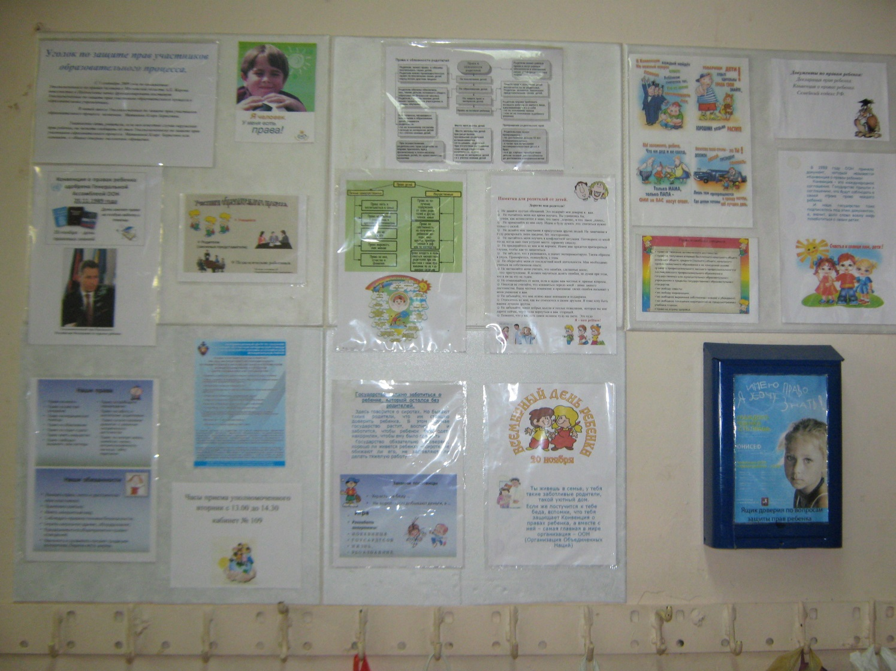

Конкурс рисунка «Права человека – глазами ребенка».
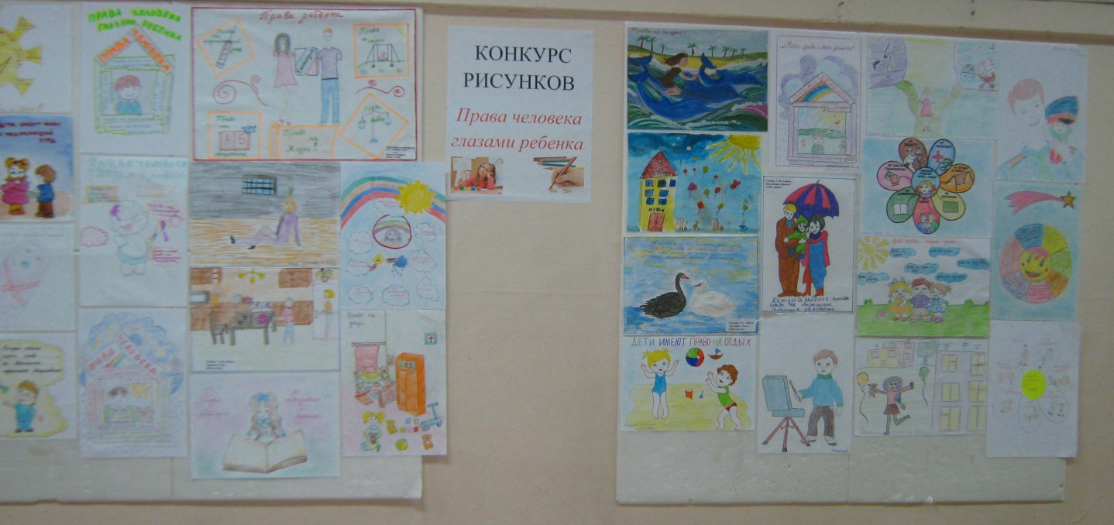

20 мая в Пановской СОШ прошел День толерантности.
В этот день прошли:
1 классы - Классные часы «Что такое толерантность».

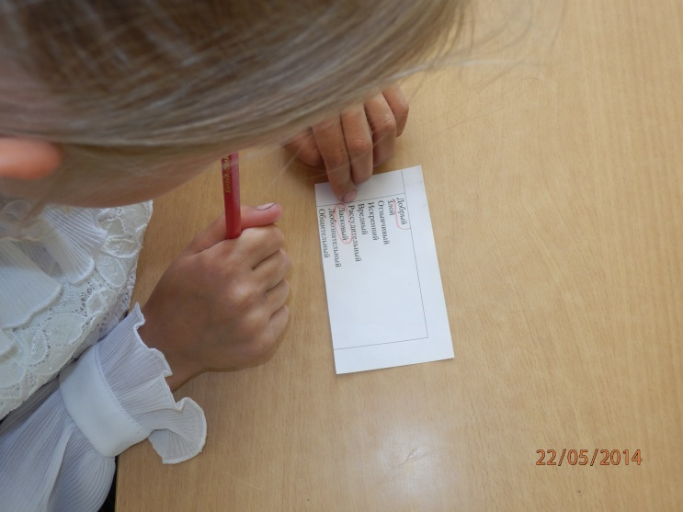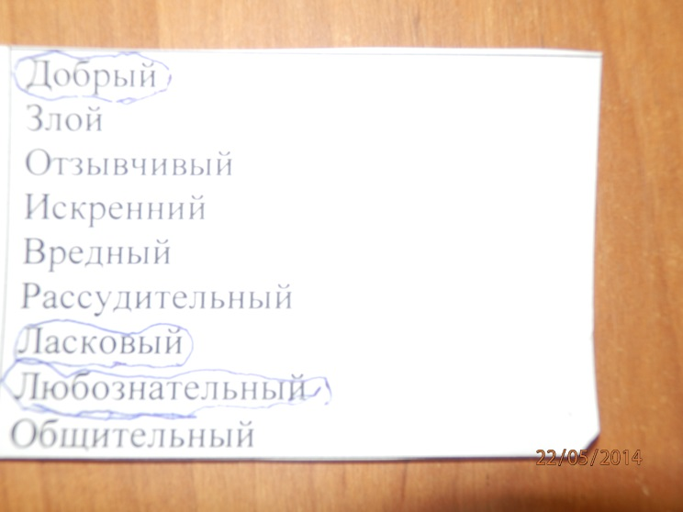
2 -3 классы - Классный час по толерантному воспитанию в игровой форме.
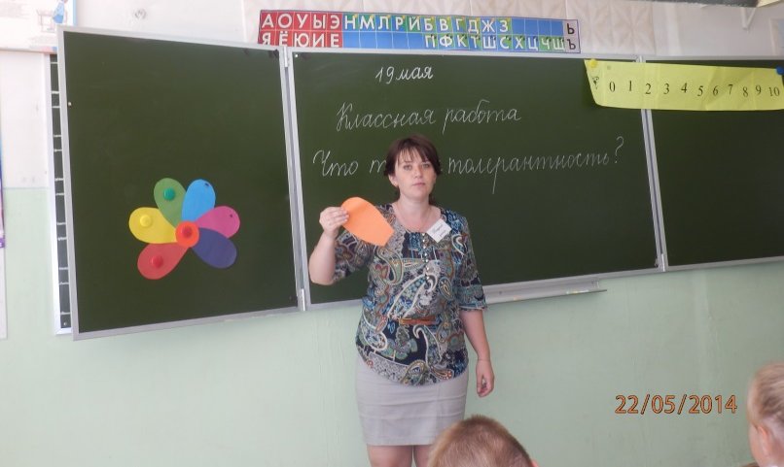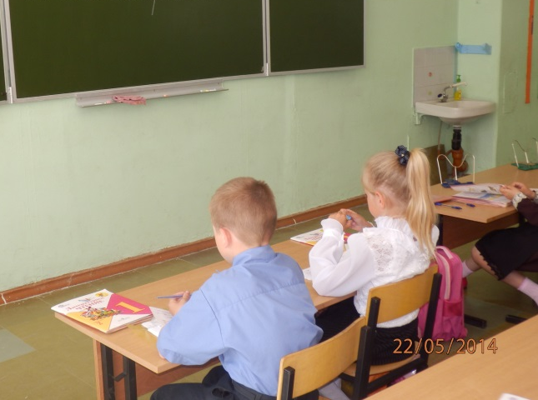

4- 5 классы - Занятия с учащимися по воспитанию толерантности «Учимся быть терпимыми»

- класс – «Толерантность – это твой жизненный путь»

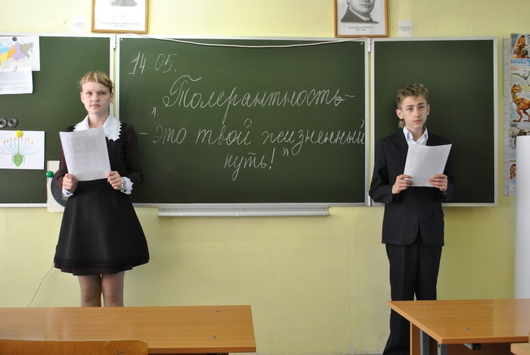

7-8 класс - Классные час «Толерантность и мы».

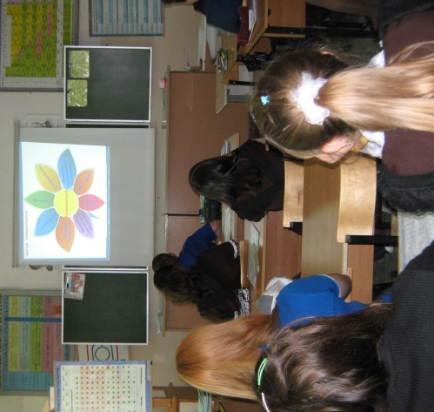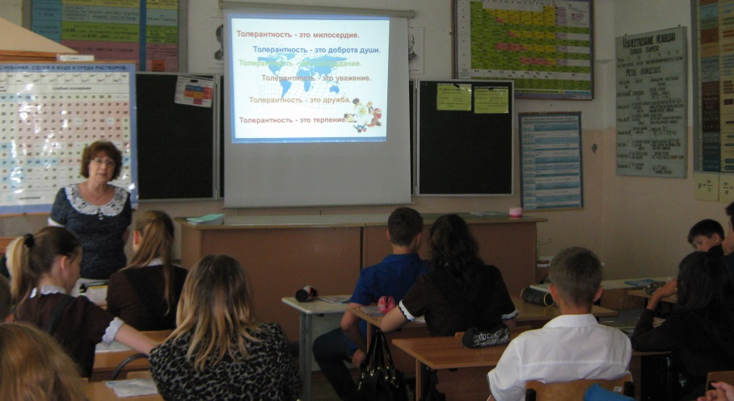

9 – 10 классы – классный час «Планета Толерантности».

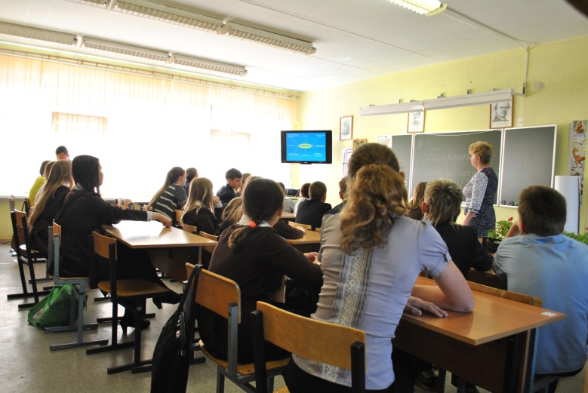
Был проведен конкурс рисунков и плакатов по темам: «Мой толерантный мир»
«Мы разные, но вместе!».

